« Интересные эксперименты»
(Сборник игр по экспериментирование для дошкольников 5-7лет)
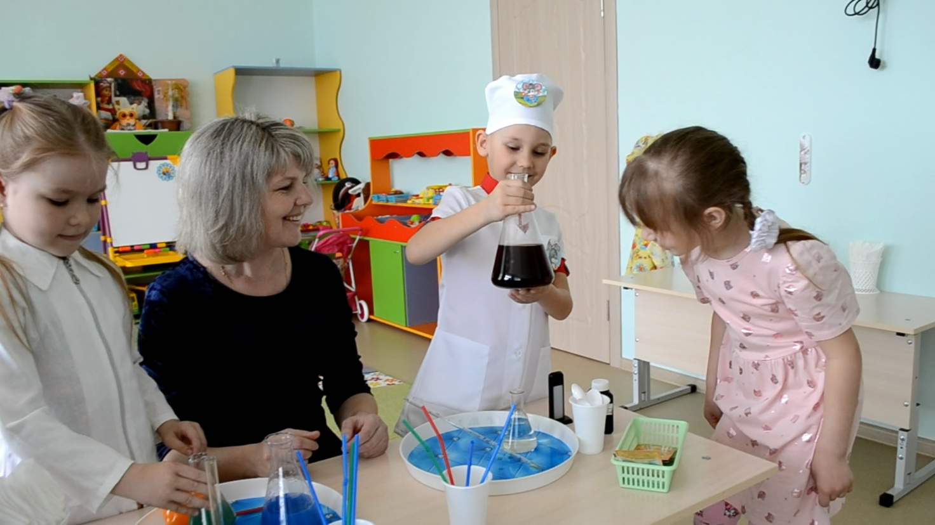

Автор-составитель: воспитатель
Петрова Елена Владимировна

2021г.
Введение
В сборнике игр «Интересные эксперименты» представлены разнообразные игры по экспериментированию для дошкольников от 5 до 7 лет. Экспериментальная деятельность в играх – это весело и увлекательно, но в тоже время в каждом эксперименте раскрывается причина наблюдаемого явления, дети подводятся к суждению, умозаключению, уточняются их знания о свойствах и качествах объектов, об их изменениях.
Каждый эксперимент - игра помогает находить решение всевозможных задач и даёт возможность понять, почему всё происходит так, а не иначе, побуждает к самостоятельному поиску причин, способов действий, проявлению творчества. Опираясь на документ Федерального государственного образовательного стандарта мы понимаем, что важным критерием в подготовке ребенка к школе является воспитание у него внутренней потребности в знаниях. И экспериментирование как нельзя лучше формирует эту потребность через развитие познавательного интереса детей, любознательности и познавательной мотивации. Предполагает формирование познавательных действий, становление сознания, развитие воображения и творческой активности. А также формирование первичных представлений о свойствах и отношениях объектов окружающего мира (форме, цвете, размере, материале, звучании, ритме, темпе, количестве, числе, части и целом, пространстве и времени, движении и покое, причинах и следствиях.
Участвуя в играх по экспериментированию дети на разных уровнях проявляют инициативу и самостоятельность в познавательно-исследовательской деятельности, они способны выбирать себе род занятий, участников по совместной деятельности. Дети проявляет любознательность, задают вопросы взрослым и сверстникам, интересуются причинно-следственными связями, пытаются самостоятельно придумывать объяснения явлениям природы и поступкам людей; склонны наблюдать, экспериментировать. Способны договариваться, учитывать интересы и чувства других, сопереживать неудачам и радоваться успехам других. Адекватно проявляют свои чувства, в том числе чувство веры в себя. Обладают начальными знаниями о себе, о природном и социальном мире, в котором они живут; Дети способны к принятию собственных решений, опираясь на свои знания и умения.
Чтобы поддержать все эти аргументы деятельности детей, была необходимость создания сборника игр «Интересные эксперименты».

Данный сборник игр по экспериментированию адресован воспитателям дошкольных образовательных учреждений, будет полезен и родителям дошкольников.
Что случилось с чернилами? Таинственное превращение.
В пузырек с водой капните чернил или туши, чтобы раствор был бледно-голубым. Туда же положите таблетку растолченного активированного угля. Закройте горлышко пальцем и взболтайте смесь.
Она посветлеет на глазах. Дело в том, что уголь впитывает своей поверхностью молекулы красителя и его уже и не видно.

Попробуем сделать облако
Налейте в трехлитровую банку горячей воды (примерно 2,5 см.). Положите на противень несколько кубиков льда и поставьте его на банку. Воздух внутри банки, поднимаясь вверх, станет охлаждаться. Содержащийся в нем водяной пар будет конденсироваться, образуя облако.
Этот эксперимент моделирует процесс формирования облаков при охлаждении теплого воздуха. А откуда же берется дождь? Оказывается, капли, нагревшись на земле, поднимаются вверх. Там им становится холодно, и они жмутся друг к другу, образуя облака. Встречаясь вместе, они увеличиваются, становятся тяжелыми и падают на землю в виде дождя.

Рукам холодно или горячо?
Приготовьте три миски с водой: одну - с холодной, другую - с комнатной, третью - с горячей. Попросите ребенка опустить одну руку в миску с холодной водой, вторую - с горячей водой. Через несколько минут пусть он погрузит обе руки в воду комнатной температуры. Спросите, горячей или холодной она ему кажется. Почему есть разница в ощущениях рук? Всегда ли можно доверять своим рукам?

Окрашивание цветка
Поставьте цветок в воду, подкрашенную любой краской. Понаблюдайте, как изменится окраска цветка. Объясните, что стебель имеет проводящие трубочки, по которым вода поднимается к цветку и окрашивает его. Такое явление всасывания воды называется осмосом.

Удивительные тоннели
Склейте из тонкой бумаги трубочку, чуть большую по диаметру, чем карандаш. Вставьте в нее карандаш. Затем осторожно засыпьте трубочку с карандашом песком так, чтобы концы трубочки выступили наружу. Вытащите карандаш - и увидите, что трубочка осталась несмятой. Песчинки образуют предохранительные своды. Насекомые, попавшие в песок, выбираются из-под толстого слоя целыми и невредимыми.
Можно ли склеить бумагу водой?
Берем два листа бумаги двигаем их один в одну другой в другую сторону. Смачиваем листы водой, слегка прижимаем, выдавливаем лишнюю воду, пробуем сдвигать листы - не двигаются (Вода обладает склеивающим действием).

Чем пахнет вода.
Даем три стакана воды с сахаром, солью, чистую. В один из них добавляем раствор валерианы. Есть запах (Вода начинают пахнуть теми веществами, которые в неё положены).

Есть ли у воды вкус?
Дать детям попробовать питьевую воду, затем соленую и сладкую. (Вода приобретает вкус того вещества, которое в него добавлено)

Удивительные весы
Возьмите обычную вешалку-плечики, два одинаковых контейнера (это могут быть также большие или средние одноразовые стаканчики и даже алюминиевые банки из-под напитков, правда, у банок надо обрезать верхнюю часть). В верхней части емкости сбоку, напротив друг друга, сделайте два отверстия, вставьте в них любую веревку и прикрепите к вешалке, которую повесьте, например, на спинку стула. Уравновесьте контейнеры. А теперь в такие импровизированные весы насыпьте или ягоды, или конфеты, или печенье, и тогда дети не будут спорить, кому досталось вкусностей больше.

Отгадай какое яйцо, сырое или вареное ?
Если на столе лежат два яйца, одно из которых сырое, а другое вареное, как можно это определить? Конечно, каждая хозяйка сделает это с легкостью, но покажите этот опыт ребенку - ему будет интересно.
Конечно, он вряд ли свяжет это явление с центром тяжести. Объясните ему, что в вареном яйце центр тяжести постоянен, поэтому оно крутится. А у сырого яйца внутренняя жидкая масса является как бы тормозом, поэтому сырое яйцо крутиться не может.

"Волшебное зеркало"
Поставьте два зеркала под углом больше чем 90°. В угол положите одно яблоко.
Вот тут и начинается, но только начинается, настоящее чудо. Яблок стало три. А если постепенно уменьшать угол между зеркалами, то количество яблок начинает увеличиваться.
Другими словами, чем меньше угол сближения зеркал, тем больше отразится предметов.
Спросите у своего ребенка, можно ли из одного яблока сделать 3, 5, 7, не используя режущие предметы. Что он вам ответит? А теперь поставьте вышеописанный опыт.
Понятие об электрических зарядах
Надуйте небольшой воздушный шар. Потрите шар о шерсть или мех, а еще лучше о свои волосы, и вы увидите, как шар начнет прилипать буквально ко всем предметам в комнате: к шкафу, к стенке, а самое главное - к ребенку.
Это объясняется тем, что все предметы имеют определенный электрический заряд. В результате контакта между двумя различными материалами происходит разделение электрических разрядов.
Фольга танцует
Нарежьте алюминиевую фольгу (блестящую обертку от шоколада или конфет) очень узкими и длинными полосками. Проведите расческой по своим волосам, а затем поднесите ее вплотную к отрезкам.
Полоски начнут "танцевать". Это притягиваются друг к другу положительные и отрицательные электрические заряды.
Секретное письмо
Пусть ребенок на чистом листе белой бумаги сделает рисунок или надпись молоком, лимонным соком или столовым уксусом. Затем нагрейте лист бумаги (лучше над прибором без открытого огня) и вы увидите, как невидимое превращается в видимое. Импровизированные чернила вскипят, буквы потемнеют, и секретное письмо можно будет прочитать.
По следам Шерлока Холмса
Смешайте сажу из печки с тальком. Пусть ребенок подышит на какой-нибудь палец и прижмет его к листу белой бумаги. Присыпьте это место приготовленной черной смесью. Потрясите лист бумаги, чтобы смесь хорошо покрыла тот участок, к которому был приложен палец. Остатки порошка ссыпьте обратно в баночку. На листе останется явный отпечаток пальца.
Объясняется это тем, что у нас на коже обязательно есть немного жира из подкожных желез. Все, до чего мы дотрагиваемся, оставляет незаметный след. А сделанная нами смесь хорошо прилипает к жиру. Благодаря черной саже она делает отпечаток видимым.
Вдвоем веселее
Вырезать из плотного картона круг, обведя ободок чайной чашки. На одной стороне в левой половинке круга нарисуйте фигурку мальчика, а на другой стороне - фигурку девочки, которая должна быть расположена по отношению к мальчику вверх ногами. Слева и справа картонки сделайте небольшое отверстие, вставьте резинки петлями.
А теперь растяните резинки в разные стороны. Картонный круг будет быстро крутиться, картинки с разных сторон совместятся, и вы увидите две фигурки, стоящие рядом.
Похититель варенья Карлсон?
Измельчите карандашный грифель ножом. Пусть ребенок натрет готовым порошком себе палец. Теперь нужно прижать палец к кусочку скотча, а скотч приклеить к белому листу бумаги - на нем будет виден отпечаток узора пальца вашего малыша. Теперь-то мы узнаем, чьи отпечатки остались на банке варенья. Или, может, это прилетал Карлосон?

Волшебное рисование
Дайте ребенку кусочек чистой светлой однотонной ткани (белой, голубой, розовой, светло-зеленой).Нарвите лепестков от разных цветов: желтых, оранжевых, красных, синих, голубых, а также зеленых листьев разного оттенка. Только помните, что некоторые растения ядовиты, например аконит. Набросайте эту смесь на ткань, положенную на разделочную доску. Вы можете как непроизвольно насыпать лепестки и листья, так и выстраивать задуманную композицию. Накройте ее полиэтиленовой пленкой, закрепите по бокам кнопками и раскатайте все это скалкой либо постучите по ткани молотком. Стряхните использованные "краски", натяните ткань на тонкую фанерку и вставьте в рамку. Шедевр юного дарования готов!Получился прекрасный подарок маме и бабушке.
Тонет, не тонет.
В ванночку с водой опускаем различные по весу предметы. (Выталкивает более легкие предметы)
Цветы лотоса
. Делаем цветок из бумаги, лепестки закручиваем к центру, опускаем в воду, цветы распускаются. (Бумага намокает, становится тяжелее и лепестки распускаются)

Чудесные спички.
Надломить спички по середине капнуть несколько капель воды на сгибы спичек, постепенно спички расправляются, (волокна дерева впитывают влагу, и не могут сильно сгибаться и начинают расправляться)
Капля шар.
Берем муку и брызгам из пульверизатора, получаем шарики капельки (пылинки вокруг себя собирают мелкие капли воды, образуют одну большую каплю, образование облаков).

Куда делись чернила? Превращение.
В стакан с водой капнули чернил, туда же положили таблетку активированного угля, вода посветлела на глазах. ( Уголь впитывает своей поверхностью молекулы красителя)

Из чего птицы строят гнезда?
Цель: Выявить некоторые особенности образа жизни птиц весной.
Материал: Нитки, лоскутки, вата, кусочки меха, тонкие веточки, палочки, камешки.
Ход: Рассмотреть гнездо на дереве. Выяснить, что птице надо для его постройки. Вынести самый разнообразный материал. Поместить его вблизи гнезда. В течение нескольких дней наблюдать, какой материал пригодится птице. Какие еще птицы прилетят за ним. Результат составляют из готовых изображений и материалов.
Круговорот воды в природе
Материалы: большой пластмассовый сосуд, банка поменьше и полиэтиленовая пленка.
Ход: Налейте в сосуд немного воды и поставьте его на солнце, накрыв пленкой. Солнце нагреет воду, она начнет испаряться и, поднимаясь, конденсироваться на прохладной пленке, а затем капать в банку.
Эффект радуги
Расщепляем видимый солнечный свет на отдельные цвета - воспроизводим эффект радуги.
Материалы: Необходимое условие - ясный солнечный день. Миска с водой, лист белого картона и маленькое зеркальце.
Ход: Поставьте миску с водой на самое солнечное место. Опустите небольшое зеркало в воду, прислонив его к краю миски. Поверните зеркальце под таким углом, чтобы на него падал солнечный свет. Затем перемещая картон перед миской, найдите положение, когда на нем появилась отраженная «радуга».
Таянье льда в воде
Цель: Показать взаимосвязь количества и качества от размера.
Ход: Поместите в таз с водой большую и маленькую «льдины». Поинтересуйтесь у детей, какая из них быстрее растает. Выслушайте гипотезы.
Вывод: Чем больше льдина - тем медленнее она тает, и наоборот.
Солнечная лаборатория.
Цель: Показать предметы какого цвета (темного или светлого) быстрее нагреваются на солнце.
Ход: Разложить на окне на солнышке листы бумаги разных цветов (среди которых должны быть листы белого и черного цвета). Пусть они греются на солнышке. Попросите детей потрогать эти листы. Какой лист будет самым горячим? Какой самым холодным?
Вывод: Темные листы бумаги нагрелись больше. Предметы темного цвета улавливают тепло от солнца, а предметы светлого цвета отражают его. Вот почему грязный снег тает быстрее чистого!
Разноцветные растения
Цель: Показать сокодвижение в стебле растения. Материал: 2 баночки из-под йогурта, вода, чернила или пищевой краситель, растение (гвоздика, нарцисс, веточки сельдерея, петрушки).
Ход: Налить чернила в баночку. Окунуть стебли растения в баночку и подождать. Через 12 часов результат будет виден.
Вывод: Окрашенная вода поднимается по стеблю благодаря тонким канальцам. Вот почему стебли растений становятся синего цвета.
Умывальников начальник. Сделать умывальник - это просто
Малыши имеют одну особенность: они испачкаются всегда, когда к тому есть хоть малейшая возможность. И целый день водить ребенка домой умываться довольно хлопотно, к тому же дети не всегда хотят уходить с улицы. Решить этот вопрос очень просто. Сделайте вместе с ребенком простой умывальник.
Для этого вам нужно взять пластиковую бутылку, на ее боковой поверхности примерно на 5 см от донышка сделать шилом или гвоздем отверстие. Работа закончена, умывальник готов. Заткните сделанное отверстие пальцем, налейте доверху воды и закройте крышку. Слегка отвинчивая ее, вы получите струйку воды, завинчивая - вы "закроете кран" своего умывальника.
Чудесные спички
Вам понадобится 5 спичек. Надломите их посредине, согните под прямым углом и положите на блюдце.Капните несколько капель воды на сгибы спичек. Наблюдайте. Постепенно спички начнут расправляться и образуют звезду.Причина этого явления, которое называется капиллярность, в том, что волокна дерева впитывают влагу. Она ползет все дальше по капиллярам. Дерево набухает, а его уцелевшие волокна "толстеют", и они уже не могут сильно сгибаться и начинают расправляться.

Послушное и непослушное яйцо
Сначала попробуйте поставить целое сырое яйцо на тупой или острый конец. Потом приступайте к эксперименту.
Проткните в концах яйца две дырочки величиной со спичечную головку и выдуйте содержимое. Внутренность тщательно промойте. Дайте скорлупе хорошо просохнуть изнутри в течение одного-двух дней. После этого залепите дырочку гипсом, клеем с мелом или с белилами так, чтобы она стала незаметной.
Насыпьте в скорлупу чистого и сухого песка примерно на одну четверть. Залепите вторую дырочку тем же способом, как и первую. Послушное яйцо готово. Теперь для того, чтобы поставить его в любое положение, достаточно слегка встряхнуть яйцо, держа его в том положении, которое оно должно будет занять. Песчинки переместятся, и поставленное яйцо будет сохранять равновесие.
Чтобы сделать "ваньку-встаньку" (неваляшку), нужно вместо песка набросать в яйцо 30-40 штук самых мелких дробинок и кусочки стеарина от свечи. Потом поставить яйцо на один конец и подогреть. Стеарин растопится, а когда застынет, слепит дробинки между собой и приклеит их к скорлупе. Замаскируйте дырочки в скорлупе.
Неваляшку невозможно будет уложить. Послушное же яйцо будет стоять и на столе, и на краю стакана, и на ручке ножа.
Если ваш ребенок захочет, пусть разрисует оба яйца или приклеит им смешные рожицы.

